视频P52：https://www.bilibili.com/video/BV1gU4y1U72k?p=52

有多少位子网号就有2的子网号次方个子网，
有多少位主机号就有2的主机号次方个主机地址，如果是可用的主机地址要减去2（下方的两个地址）
主机地址全0为网络地址，全1为广播地址
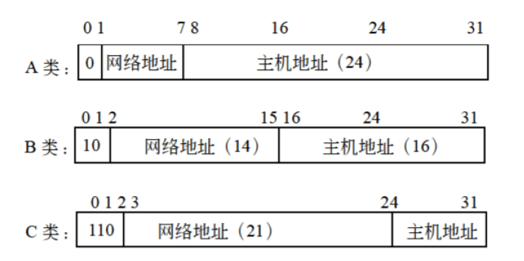
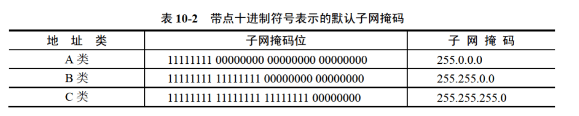

IP地址和子网划分
一个B类网络的子网掩码为255.255.224.0，则这个网络被划分成了 （66） 个子网。（2009年上半年）
（66） A. 2 B. 4 C. 6 D. 8

IP地址块222.125.80.128/26包含了 （66） 个可用主机地址，其中最小地址是 （67） ，最大地址是 （68） 。（2010年上半年）
（66） A. 14 B. 30 C. 62 D. 126
（67） A. 222.125.80.128 B. 222.125.80.129
C. 222.125.80.159 D. 222.125.80.160
（68） A. 222.125.80.128 B. 222.125.80.190
C. 222.125.80.192 D. 222.125.80.254

要使4个连续的C类网络汇聚成一个超网，则子网掩码应该为 （70） 。（2011年上半年）
（70） A. 255.240.0.0 B. 255.255.0.0
C. 255.255.252.0 D. 255.255.255.252

A类网络是很大的网络，毎个A类网络中可以有 （66） 个网络地址。实际使用中必须把A类网络划分为子网，如果指定的子网掩码为255.255.192.0，则该网络被划分为 （67）个子网。（2011年下半年）
（66） A. ${\text{2}}^{\text{10}}$ B. ${\text{2}}^{\text{12}}$ C. ${\text{2}}^{\text{20}}$ D. ${\text{2}}^{\text{24}}$
（67） A. 128 B. 256 C. 1024 D. 2048

如果子网172.6.32.0/20被划分为子网172.6.32.0/26，则下面的结论中正确的是（70） 。（2012年上半年）
（70） A. 被划分为62个子网 B. 每个子网有64个主机地址
C. 被划分为32个子网 D. 每个子网有62个主机地址

分配给某公司网络的地址块是220.17.192.0/20，该网络被划分为 （68） 个C类子网，不属于该公司网络的子网地址是 （69） 。（2012年下半年）
（68） A. 4 B. 8 C. 16 D. 32
（69） A. 220.17.203.0 B. 220.17.205.0
C. 220.17.207.0 D. 220.17.213.0

把网络117.15.32.0/23划分为117.15.32.0/27，得到的子网是 （67） 个，每个子网中可使用的主机地址是 （68） 个。（2013年上半年）
（67） A. 4 B. 8 C. 16 D. 32
（68） A. 30 B. 31 C. 32 D. 34

IP地址块155.32.80.192/26包含了 （66） 个主机地址，以下IP地址中，不属于这个网络的地址是 （67） 。（2014年上半年）
（66） A. 15 B. 32 C. 62 D. 64
（67） A. 155.32.80.202 B. 155.32.80.195
C. 155.32.80.253 D. 155.32.80.191

分配给某公司网络的地址块是210.115.192.0/20，该网络可以被划分为 （70） 个C类子网。（2014年下半年）
（70） A. 4 B. 8 C. 16 D. 32

在下图所示的网络配置中，发现工作站B无法与服务器A通信。 （66） 故障影响了两者互通。（2015年上半年）
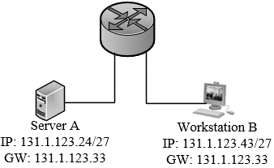
（66） A. 服务器A的IP地址是广播地址
B. 工作站B的IP地址是网络地址
C. 工作站B与网关不属于同一子网
D. 服务器A与网关不属于同一子网

与地址220.112.179.92匹配的路由表的表项是 （70） 。（2016年下半年）
（70） A. 220.112.145.32/22 B. 220.112.145.64/22
C. 220.112.147.64/22 D. 220.112.177.64/22

